บันทึกข้อความ
ส่วนราชการ โรงเรียนห้วยกรดวิทยา
ที่ ........................... วันที่ 20 ธันวาคม 2566
เรื่อง รายงานผลการเข้าร่วมการแข่งขันงานศิลปหัตถกรรมนักเรียน ครั้งที่ 71 ประจำปี 2566

เรียน ผู้อำนวยการโรงเรียนห้วยกรดวิทยา
ตามประกาศ สำนักงานเขตพื้นที่การศึกษามัธยมศึกษาอุทัยธานี ชัยนาท จัดการการแข่งขันศิลปหัตถกรรมนักเรียน ระดับเขตพื้นที่การศึกษา ประจำปีการศึกษา 2566 ระหว่างวันที่ 16-17 ธันวาคม 2566 และโรงเรียนห้วยกรดวิทยาส่งนักเรียนเข้าร่วมกิจกรรมดังกล่าวไปเรียบร้อยแล้วนั้น
สาระคอมพิวเตอร์และเทคโนโลยี ได้จัดส่งนักเรียนเข้าร่วมการแข่งขันทักษะทางวิชาการงานศิลปหัตถกรรมนักเรียน ครั้งที่ 71 ประจำปี 2566 กิจกรรมคอมพิวเตอร์ ณ โรงเรียนชัยนาทพิทยาคม เมื่อวันที่ 16-17 ธันวาคม 2566 จำนวน 5 รายการ มีนักเรียนเข้าร่วมแข่งขัน 12 คน ครูผู้ควบคุมทีม 3 คน และได้ดำเนินการแข่งขันสำเร็จเรียบร้อยแล้ว บัดนี้ ข้าพเจ้าขอรายงานผลการแข่งขัน ดังต่อไปนี้
1. กิจกรรมที่เข้าร่วมการแย่งขัน
1) การแข่งขันการสร้างการ์ตูนเรื่องสั้น (Comic Strip) ม.1-ม.3
2) การประกวดโครงงานคอมพิวเตอร์ประเภทซอฟต์แวร์ ม.1-ม.3
3) การประกวดโครงงานคอมพิวเตอร์ประเภทซอฟต์แวร์ ม.4-ม.6
4) การแข่งขันการตัดต่อภาพยนตร์ ม.4-ม.6
5) การแข่งขันการสร้าง Motion Infographic ม.4-ม.6
2. ชื่อนักเรียนที่เข้าร่วมการแข่งขัน
1) เด็กหญิงโสรยา สวัสดี
2) เด็กหญิงโบนิตา ก้อนทอง
3) เด็กชายณัฐภูมิ ดีทั้งพันธ์
4) เด็กชายธุวพัส ผลศิริ
5) เด็กชายณภัทร ยศพรม
6) นายปรเมศวร์ อยู่เจริญ
7) นางสาววิภาพรรณ ขุนขจร
8) นางสาวศรัณย์พร กลมศิลป
9) นายสินธุชา ไทยยิ้ม
10) นายพัสกร แก้วถา
11) นายจารุทัศน์ มาเรือง
12) นายปรเมศร์ สัจจาศิลป์
3. ผู้จัดกิจกรรม
สำนักงานเขตพื้นที่การศึกษามัธยมศึกษาอุทัยธานี ชัยนาท
4. ระยะเวลาในการแข่งขัน (วัน เดือน ปี) 16-17 ธันวาคม 2566
5. สถานที่จัดการแข่งขัน
ณ โรงเรียนชัยนาทพิทยาคม อาคาร 2 ชั้น ห้องคอมพิวเตอร์
6. ผลการแข่งขัน
1) การแข่งขันการสร้างการ์ตูนเรื่องสั้น (Comic Strip) ม.1-ม.3 อันดับ 7 เหรียญทอง
2) การประกวดโครงงานคอมพิวเตอร์ประเภทซอฟต์แวร์ ม.1-ม.3 ชนะเลิศ เหรียญทอง
3) การประกวดโครงงานคอมพิวเตอร์ประเภทซอฟต์แวร์ ม.4-ม.6 รองชนะเลิศ อันดับ 1 เหรียญทอง
4) การแข่งขันการตัดต่อภาพยนตร์ ม.4-ม.6 อันดับ 4 เหรียญทอง
5) การแข่งขันการสร้าง Motion Infographic ม.4-ม.6 อันดับ 7 เหรียญทองแดง
7. ปัญหา/อุปสรรค
1) เวลาในการฝึกซ้อมค่อนข้างน้อย
2) โปรแกรมที่ใช้ยังไม่ค่อยสมบูรณ์
8. ข้อเสนอแนะ
1) วางแผนการฝึกซ้อมอย่างต่อเนื่อง
2) พัฒนาชิ้นงานให้สมบูรณ์มากขึ้น
3) ต่อยอดโครงงานสู่การจัดกิจกรรมการเรียนรู้ในห้องเรียน
9. แนวทางพัฒนา
1) ต่อยอดการฝึกซ้อม และโครงงานให้สมบูรณ์มากขึ้น
2) นำคำแนะนำของคณะกรรมการมาพัฒนาการเรียนการสอน และผลงานให้สมบูรณ์มากขึ้น
จึงเรียนมาเพื่อโปรดทราบ

(นายสุเมธ ราชประชุม) (นางสาวนพวรรณ ท่าเจ็ง)
ตำแหน่ง ครูชำนาญการ โรงเรียนห้วยกรดวิทยา ตำแหน่งครูผู้ช่วย โรงเรียนห้วยกรดวิทยา

ความคิดเห็นฝ่ายบริหารงานวิชาการ
......................................................................................................................................................................................... .........................................................................................................................................................................................

(นางนงนุช จันทร์สวาท)
ตำแหน่ง หัวหน้าฝ่ายบริหารงานวิชาการ

ความคิดเห็นผู้อำนวยการโรงเรียน
......................................................................................................................................................................................... .........................................................................................................................................................................................
(นางสาวสุวารศิริ ภู่เปี่ยมสินธุ์)
ตำแหน่ง ผู้อำนวยการโรงเรียนห้วยกรดวิทยา

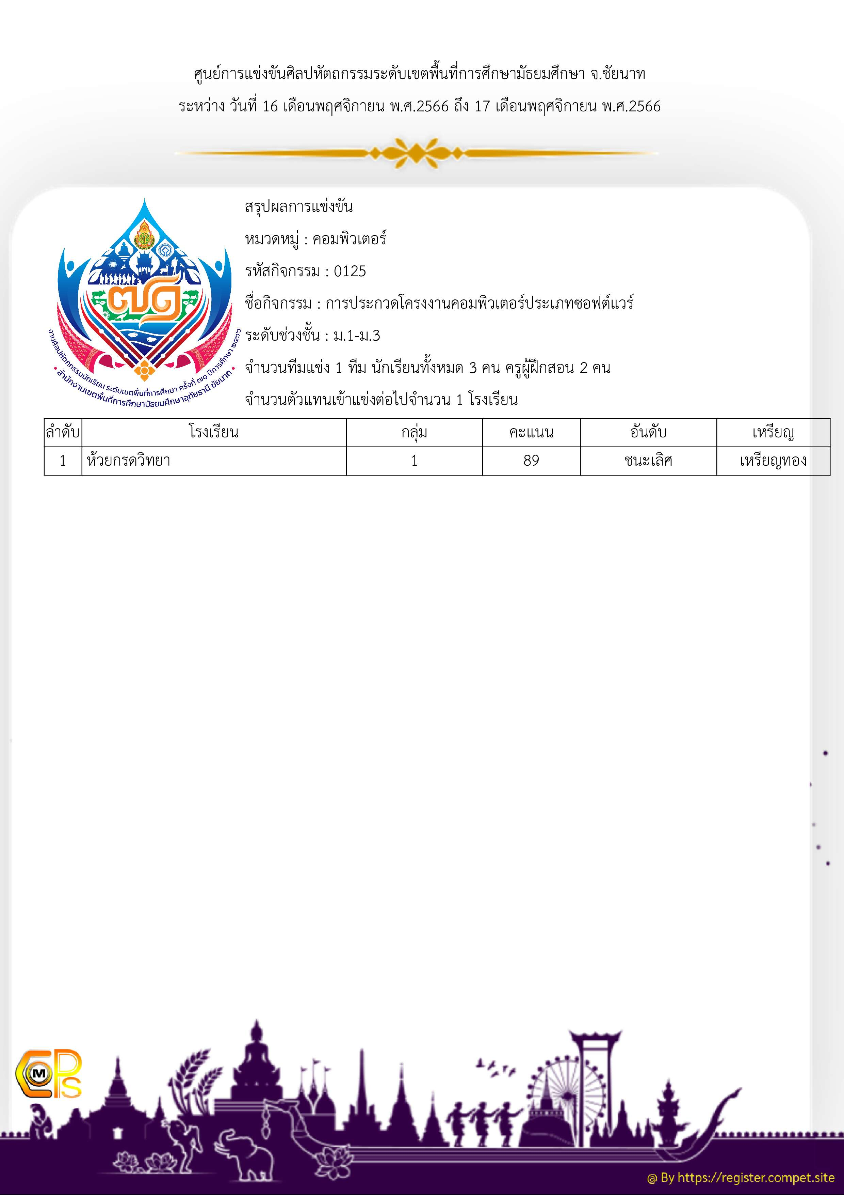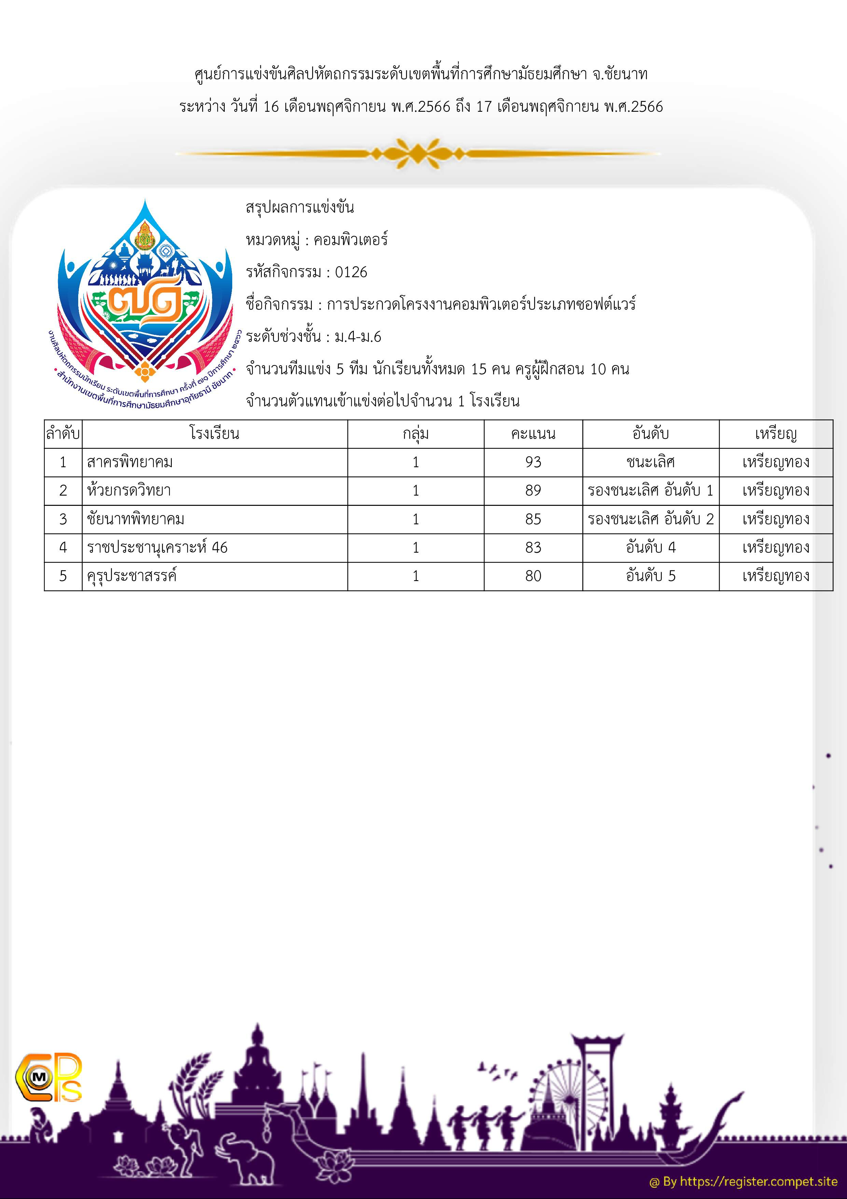

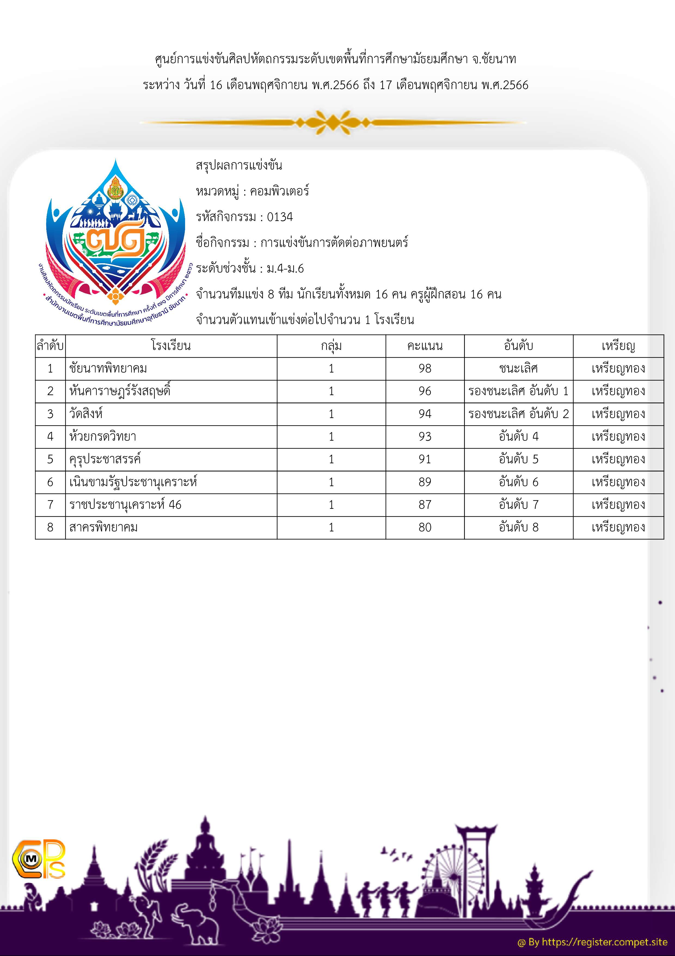

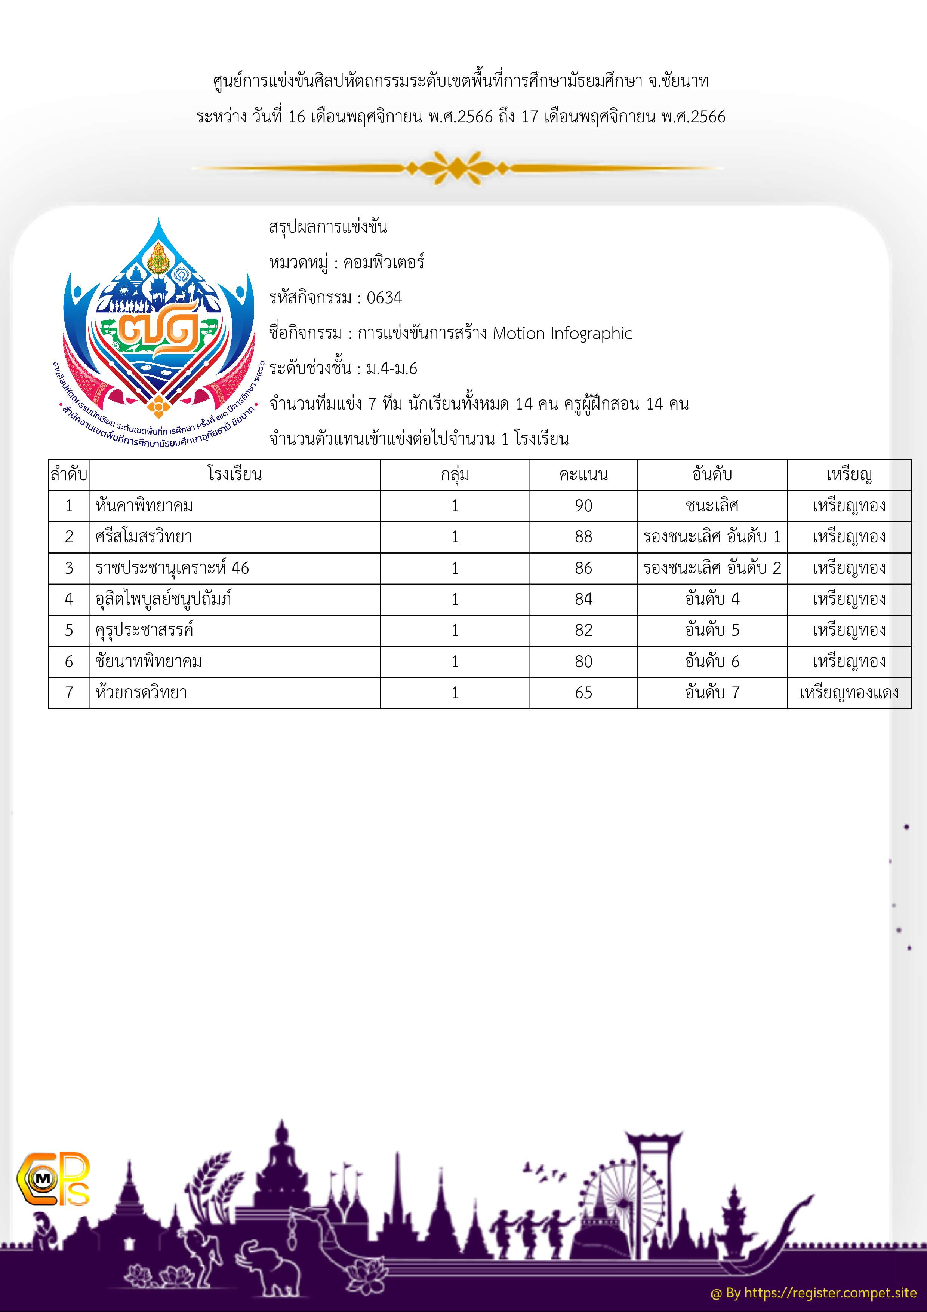

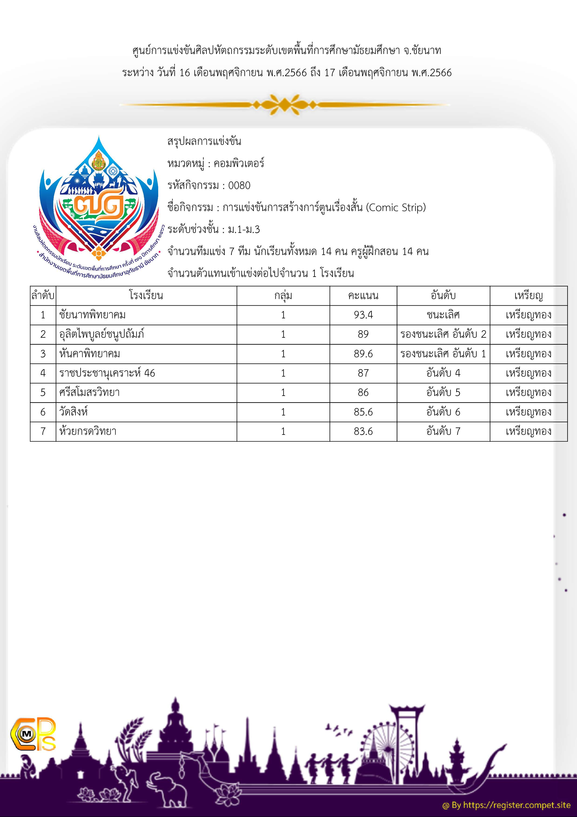

ภาพการเข้าร่วมแข่งขัน
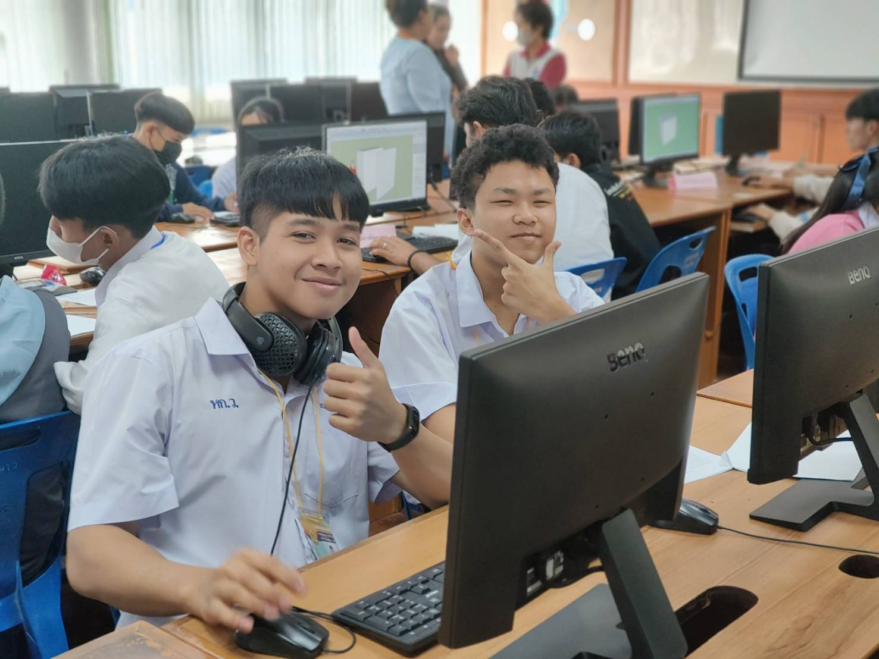

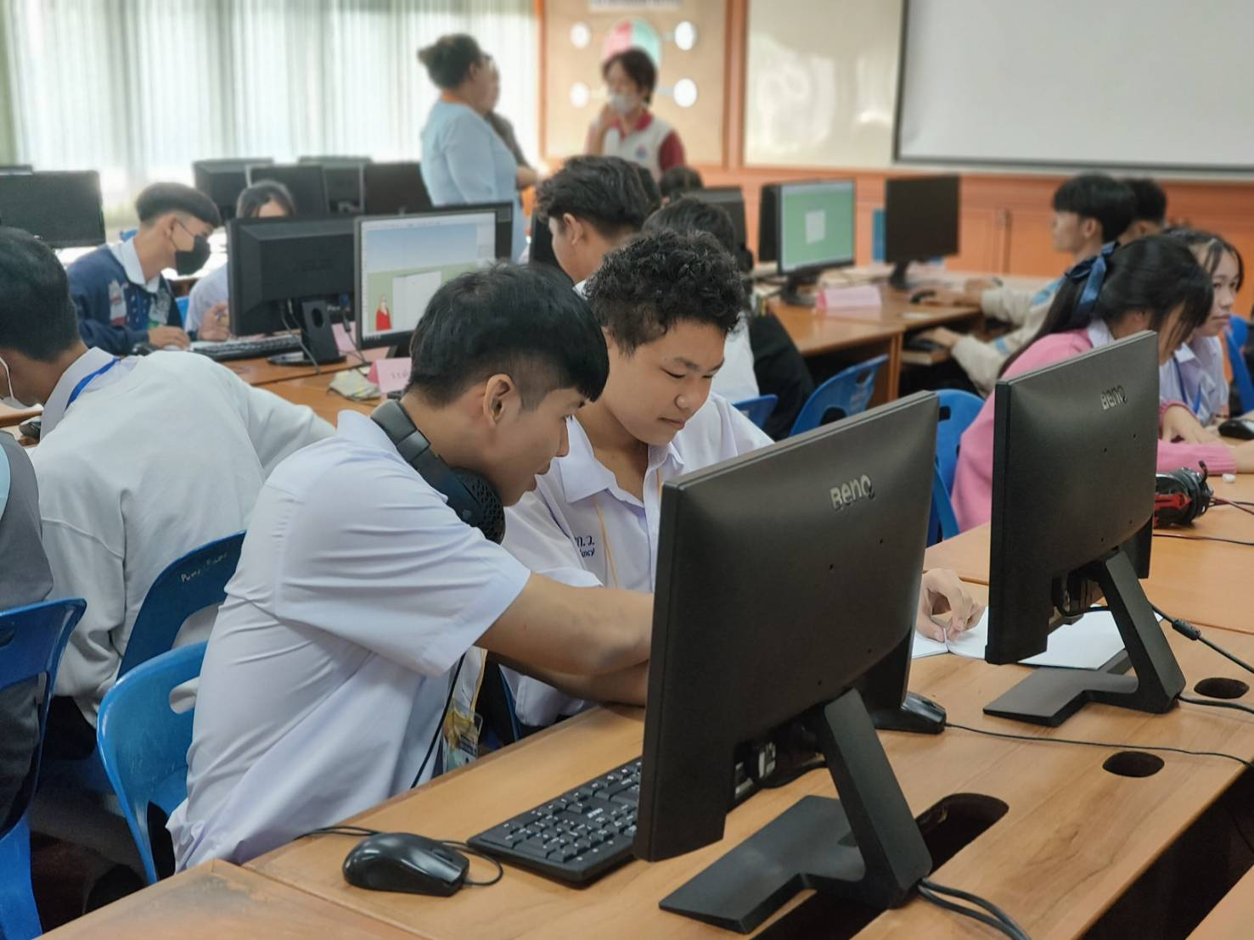

ภาพการเข้าร่วมแข่งขัน
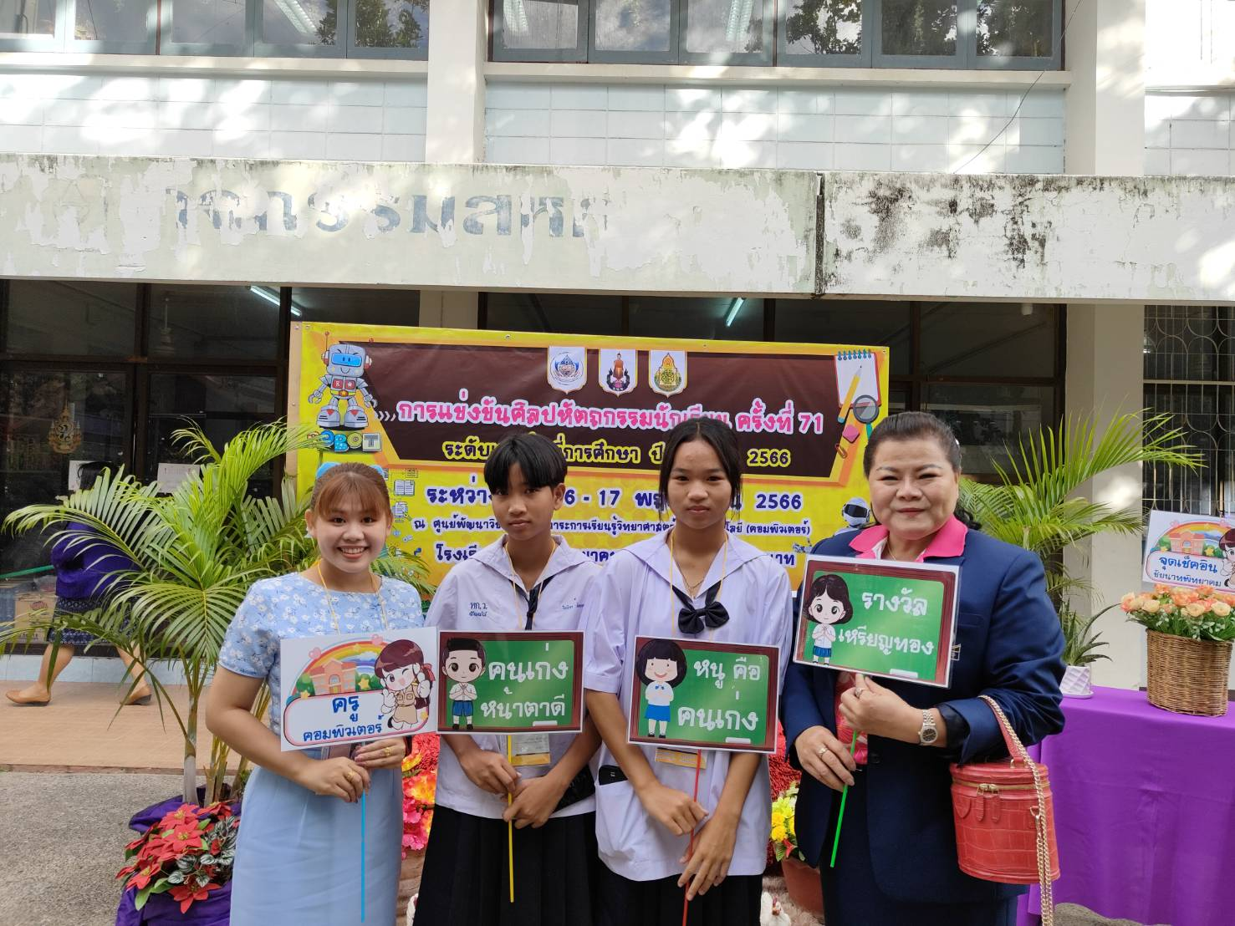

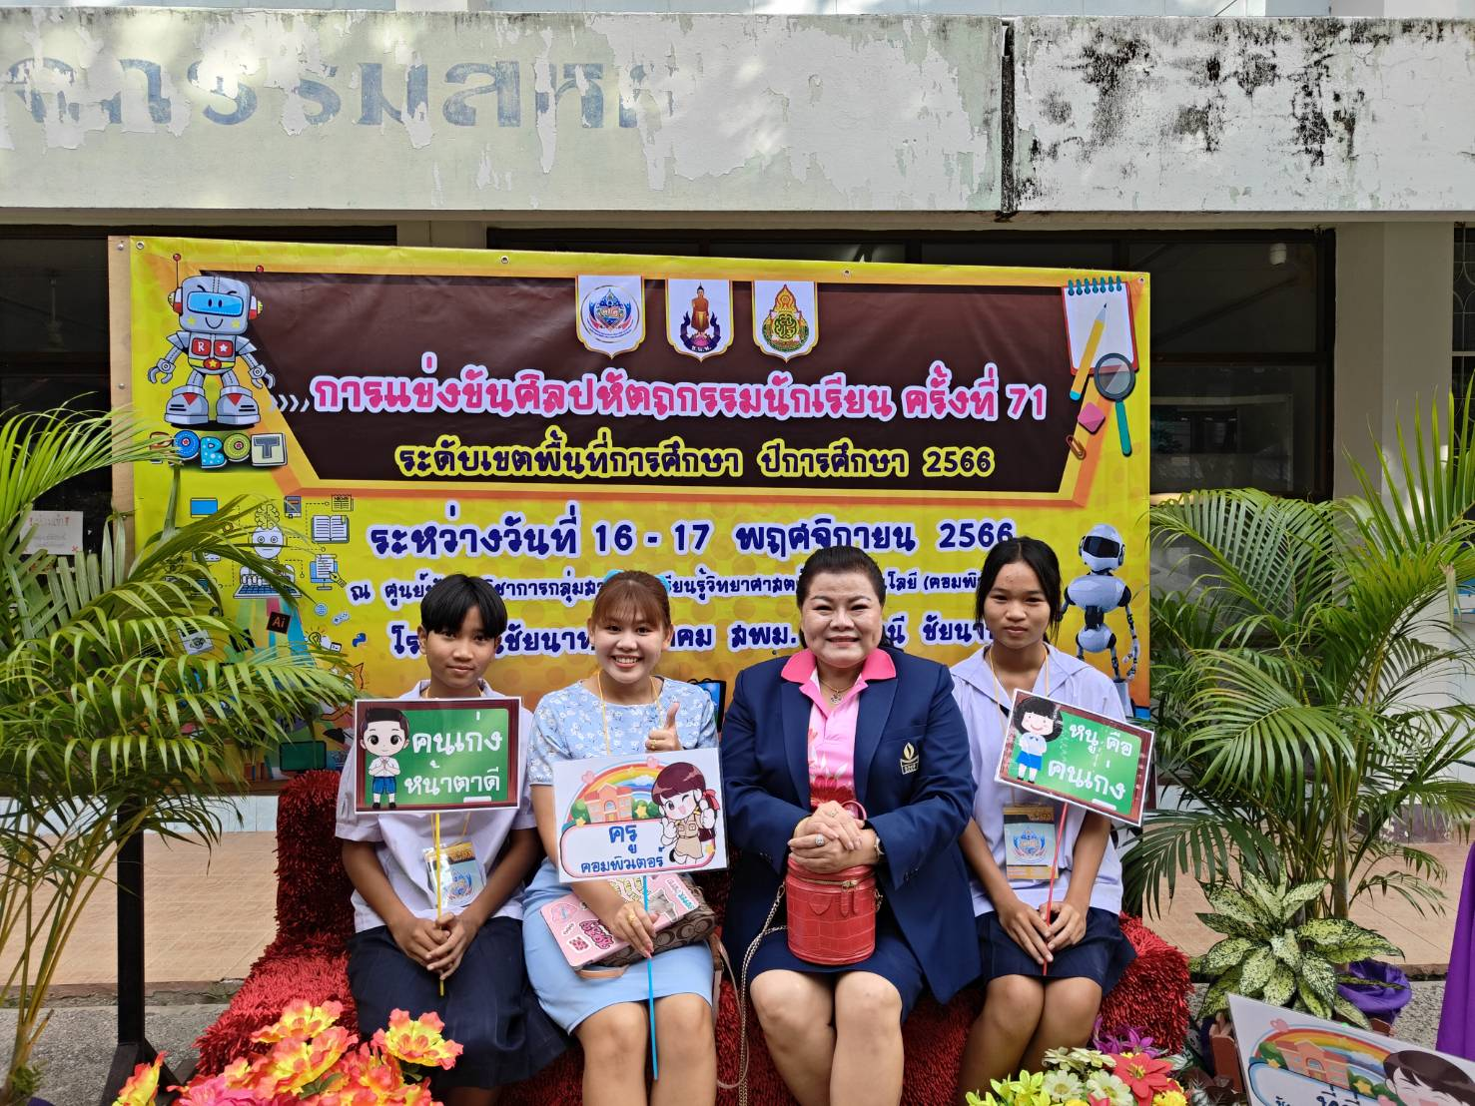

ภาพการเข้าร่วมแข่งขัน
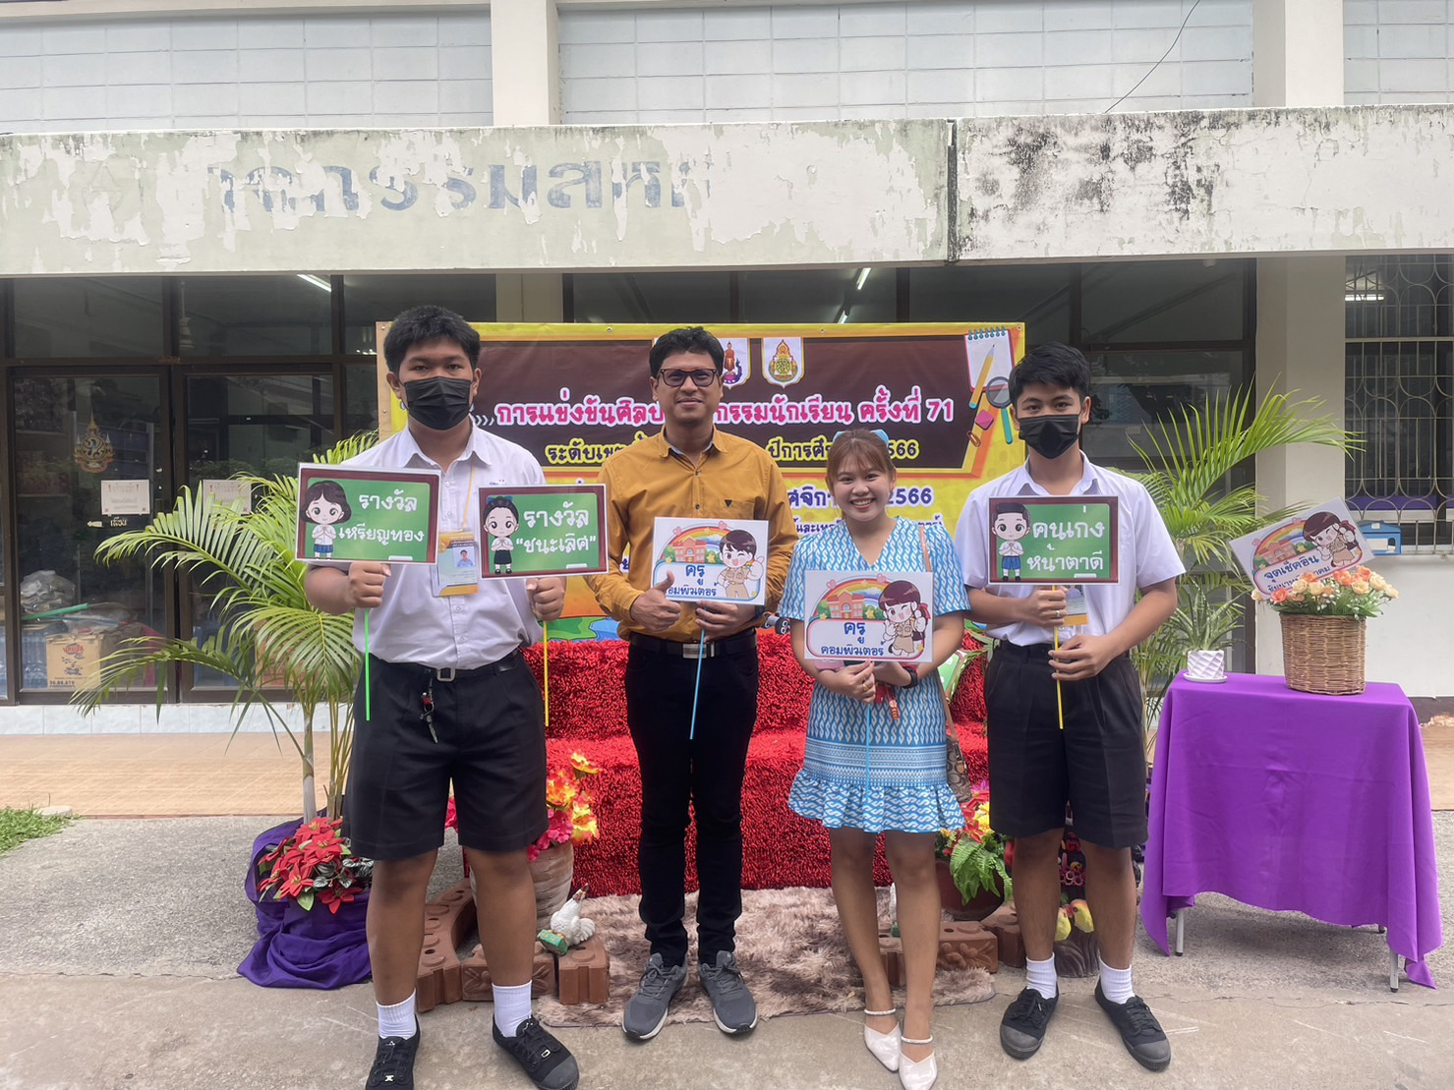

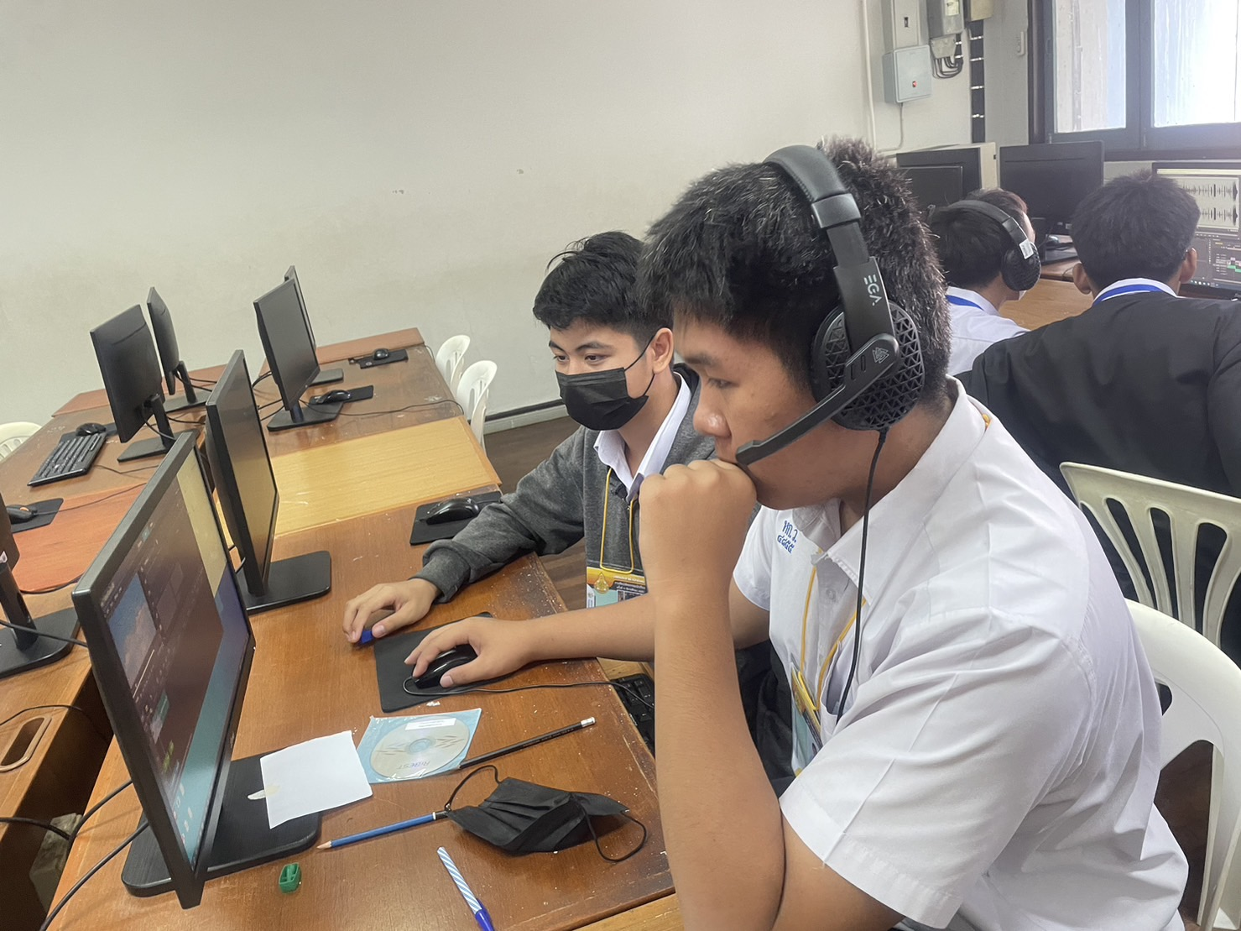

ภาพการเข้าร่วมแข่งขัน
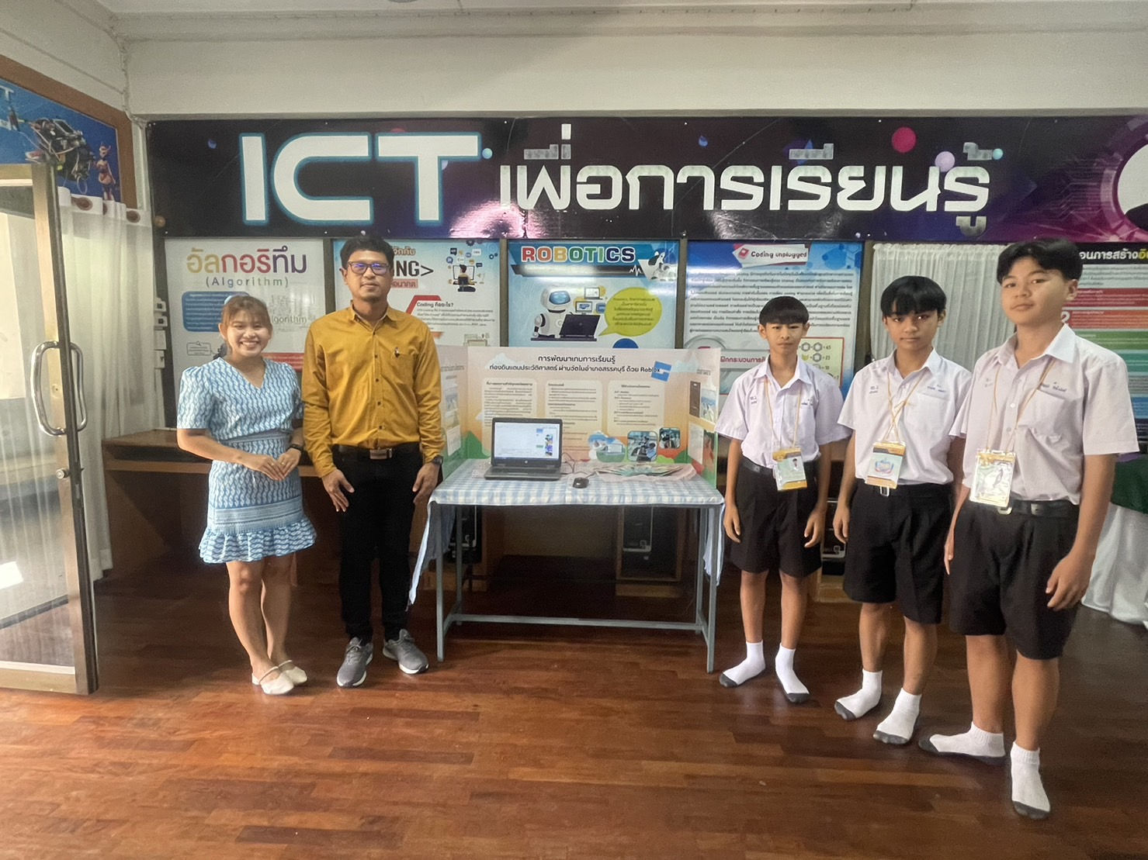

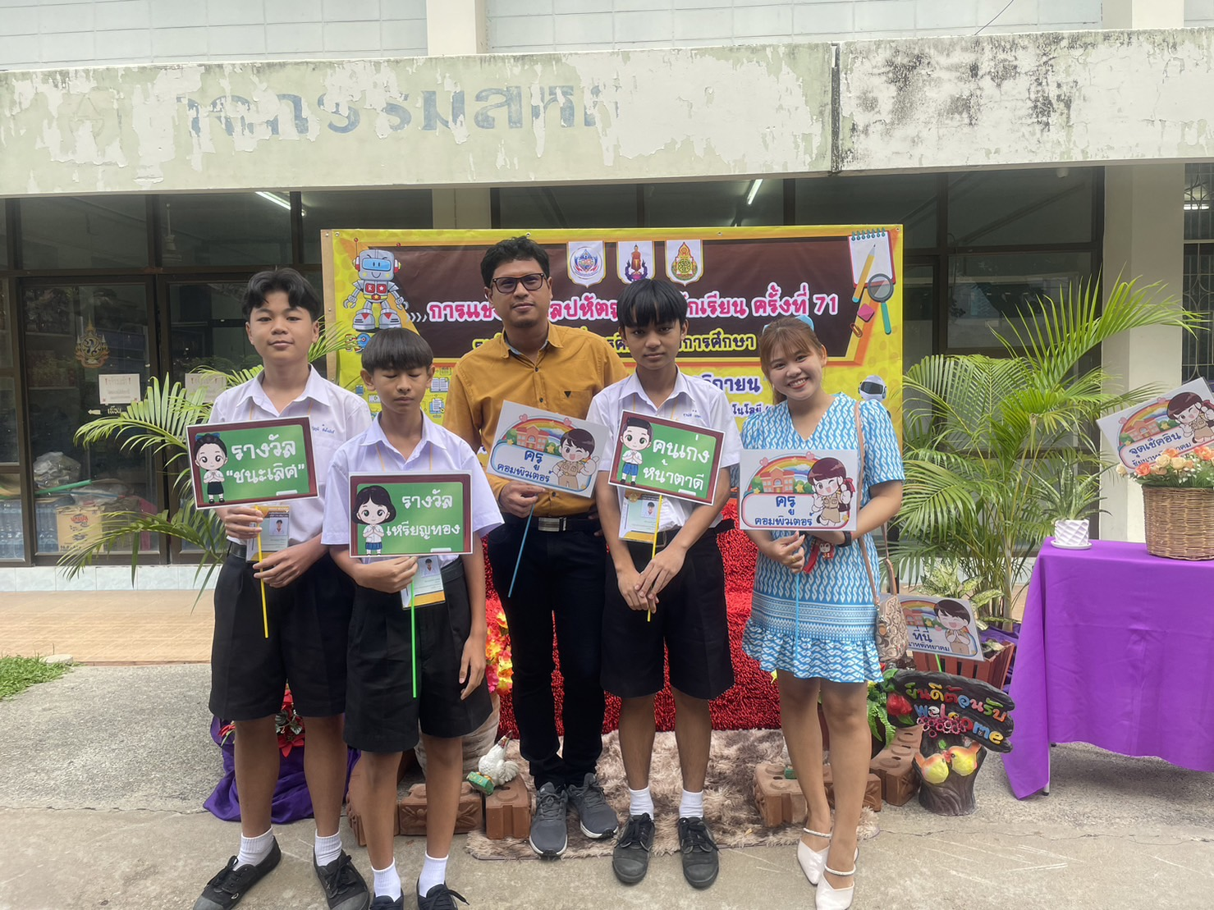

ภาพการเข้าร่วมแข่งขัน
